15. Využití fyzikálních vlastností ionizujícího záření v praxi

Metody založené na absorpci záření

- využívá se zeslabení svazku záření β nebo γ závislosti na tloušťce vrstvy (viz příslušné rovnice závislost intenzity svazku záření na tloušťce absorbující vrstvy)

- používá se při kontrole tloušťky materiálu (lití, tažení, vytlačování) – plechy tabulové sklo, pryžové nebo plastové fólie, papír apod.

- kontrola přísunu sypkého materiálu

- určování popelnatosti uhlí při absorpcí γ-záření o
E < 100 keV (²⁴¹Am) - metoda je založena na to, že složky tvořící popel (Ca, Si, Fe) absorbují více než uhlík

- kontrola tvorby usazenin v potrubí

- kontrola vrstvy prachu zachyceného na filtrech (nejlépe z papíru)

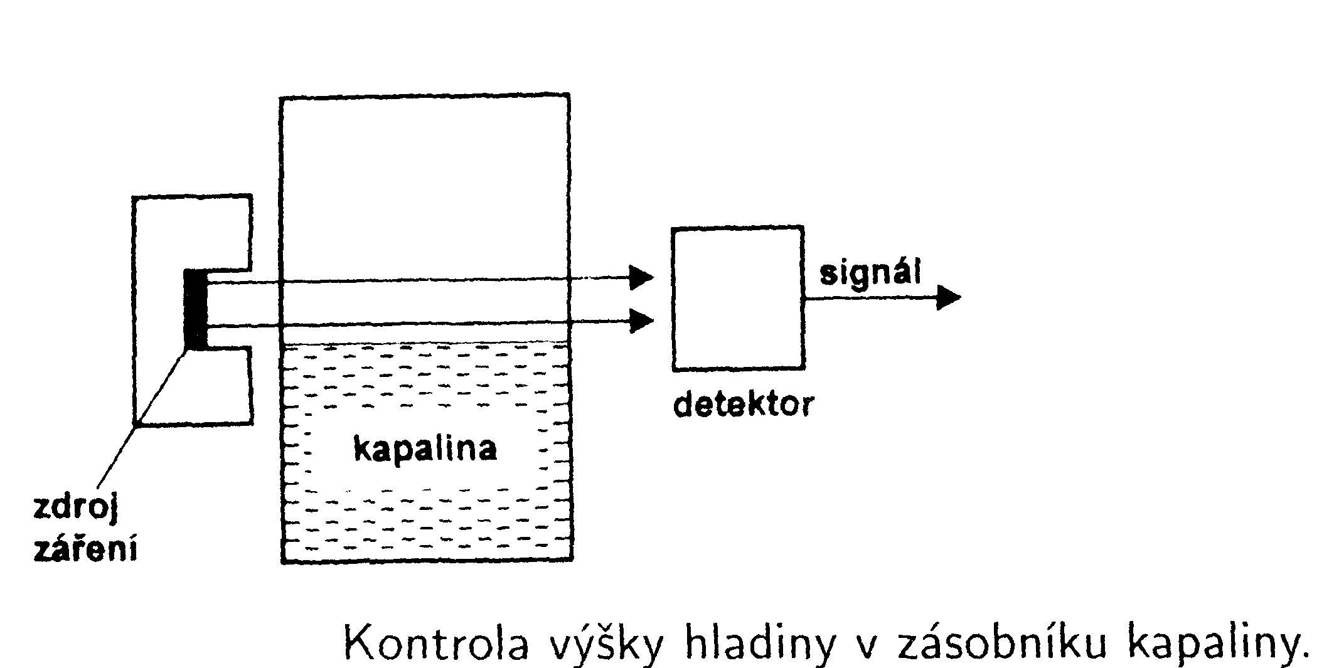
- kontrola výšky hladiny v chemických reaktorech a zásobnících kapalin

Využití závislosti absorpce záření na atomovém čísle

- gama radiografie – slouží ke zjišťování vad a nehomogenity v kovových předmětech (metoda je podobná rtg. diagnostickým metodám v lékařství) – kontrola svárů potrubí apod.

- zdroj: ⁶⁰Co, ¹⁹²Ir

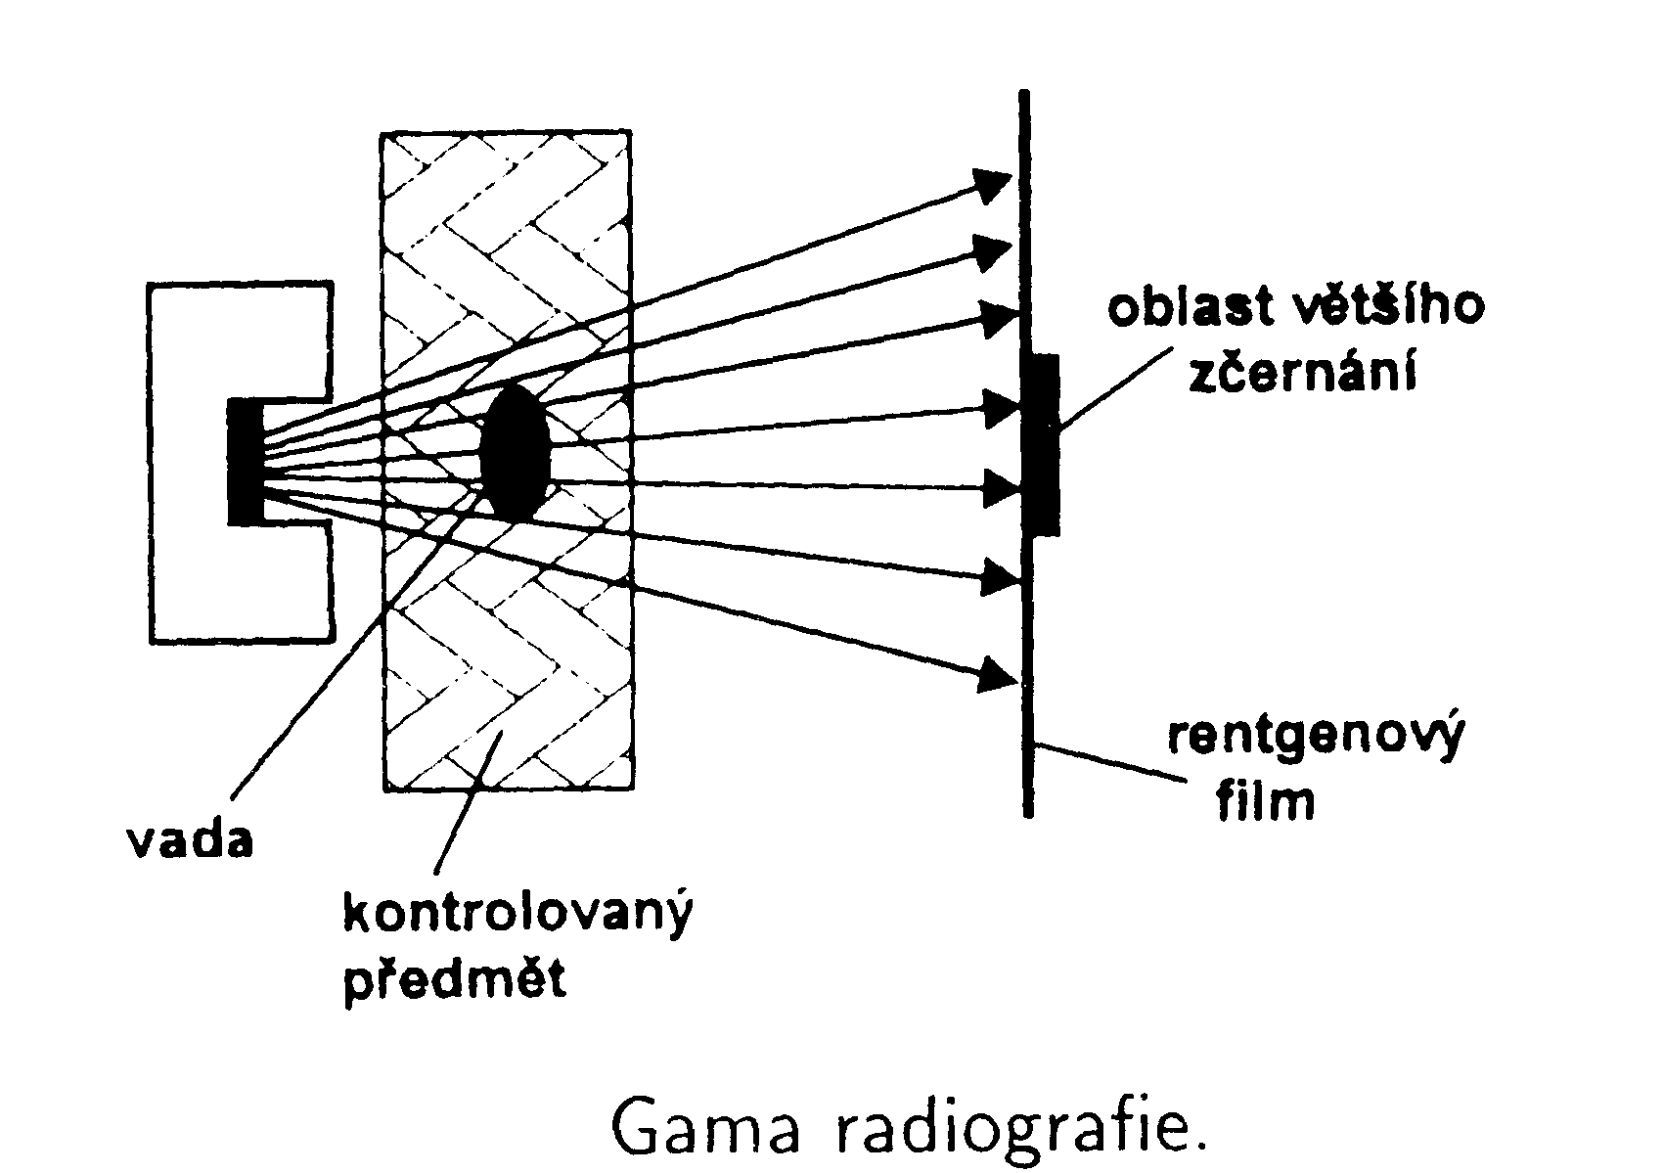

  - neutronová radiografie – slouží pro kontrolu součástek a konstrukcí obsahujících vodík (využívá se schopnosti vodíku neutrony zpomalovat)

    - zdroj: ²⁵²Cf (α-zářič)

    - detekce: film překrytý fólií z Gd: ¹⁵⁷Gd(n,γ)¹⁵⁸Gd - γ- záření exponuje film (místa obsahující vodík se jeví jako plochy s menším zčernáním)

      - chemická analýza (založeno na zeslabení intenzity svazku gama záření)
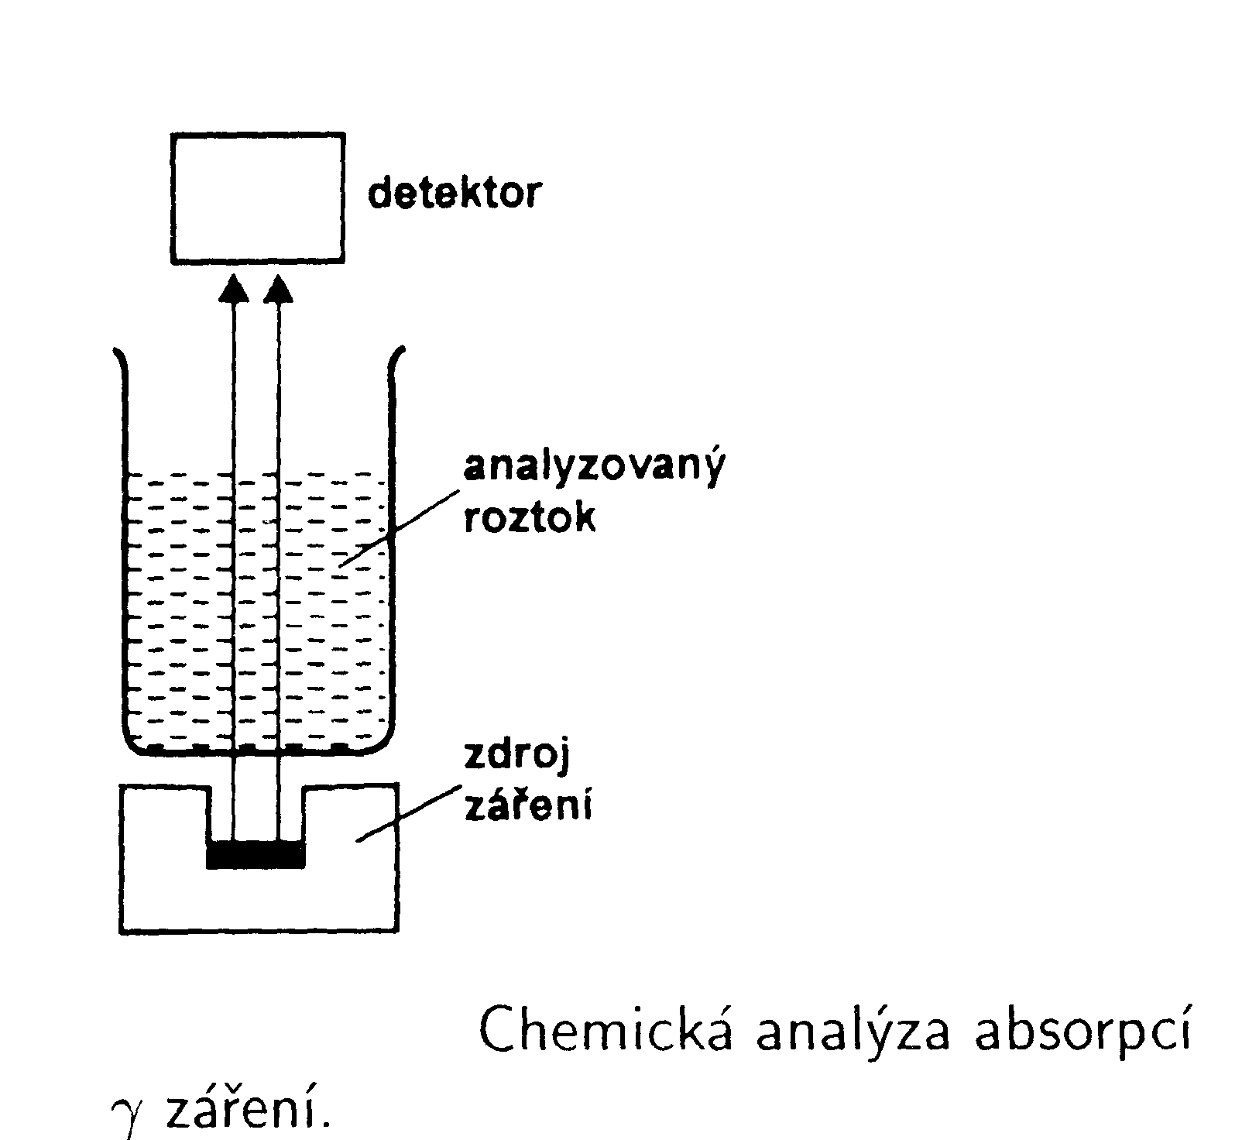
- stanovení síry v ropě

- olova v benzínu

-uranu a plutonia v roztocích
při zpracování jaderného paliva

apod.

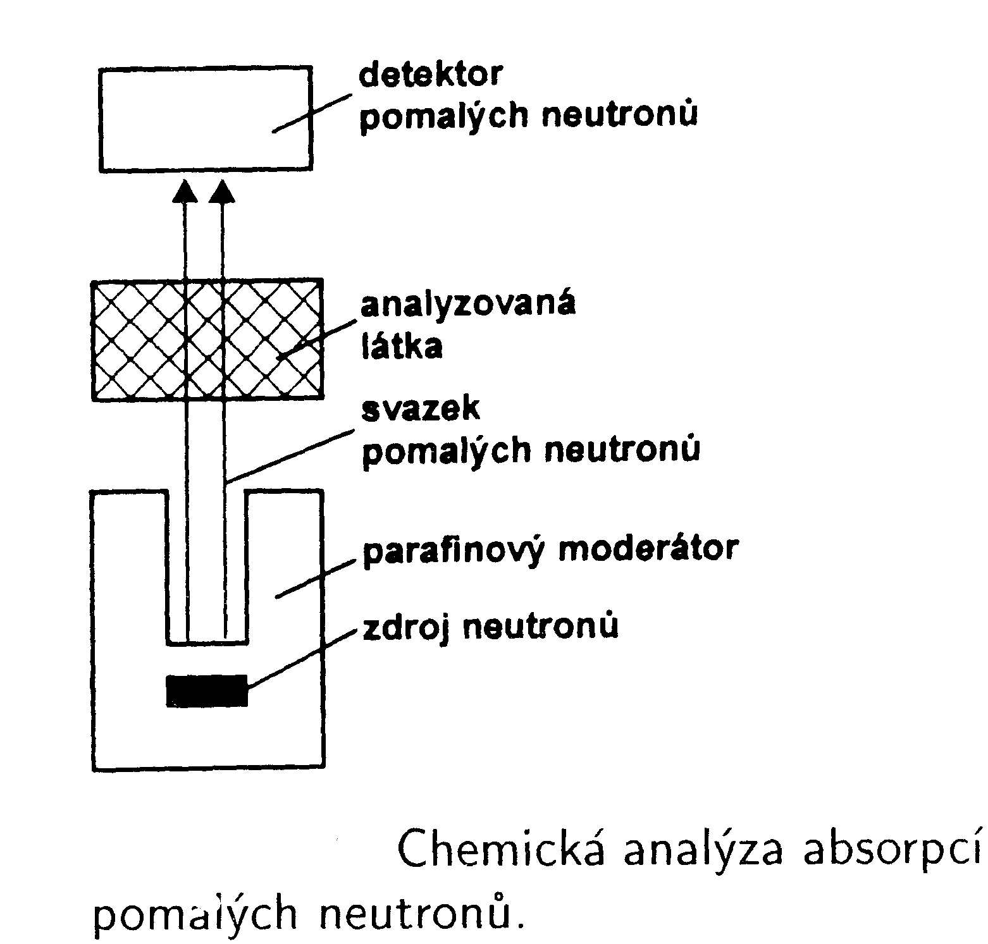
- stanovení boru ve sklech a pracích prostředcích (absorpce je způsobena reakcí ¹⁰B(n,α)⁷Li)

- fluorescenční rtg. analýza

  - rtg. nebo γ-záření o E < 100 keV se při průchodu hmotou absorbuje převážně fotoefektem ⇒ následuje emise charakteristického rtg. záření (fluorescenční záření)

  - energie tohoto záření závisí na atomovém čísle atomu (Moseleyho zákon)
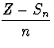
  - 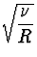
=

  - z polohy jednotlivých linií se určí kvalitativní složení atomů tvořících vzorek

  - z intenzity pak lze soudit na kvantitativní zastoupení

  - radionuklidová fluorescenční rtg analýza využívá ke stanovení prvků ve vzorku radionuklidový zdroj rtg záření

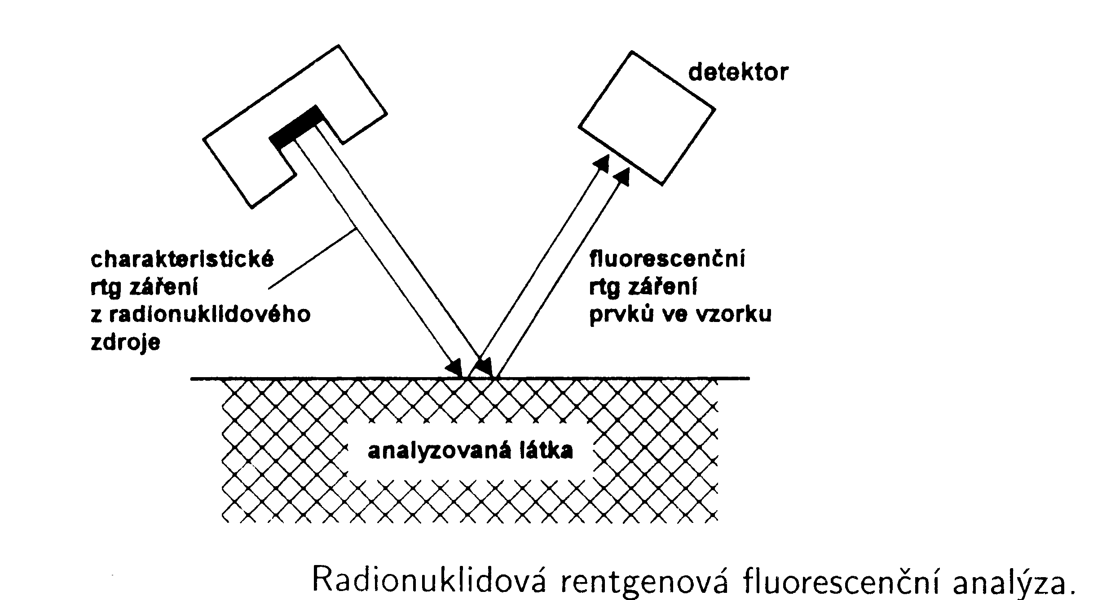
- metoda je velmi citlivá a univerzální, lze stanovit všechny prvky počínaje Mg
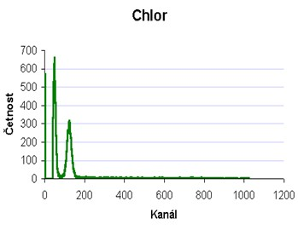
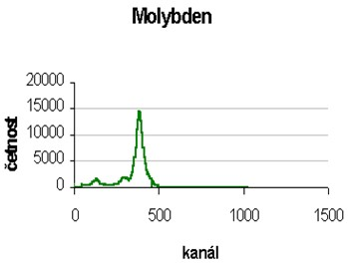

- zařízení může existovat v mobilní (přenosné) formě

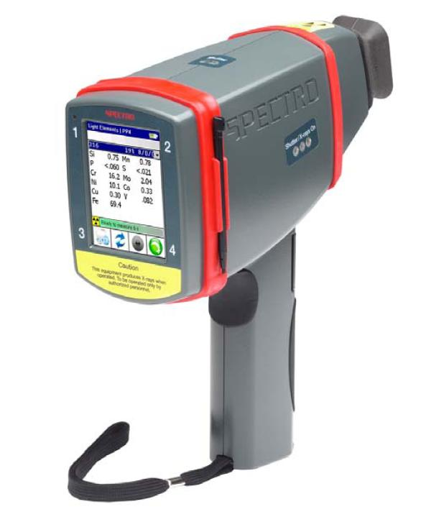

- analýza slitin, rudných koncentrátů a hornin

- geologické průzkumné práce (měřicí sonda s radionuklidovým zdrojem rtg záření se společně s detektorem spouští do vrtu

- existuje i varianta, kdy primárním zdrojem je rtg lampa, k lepšímu rozlišení linií spektra se používají polovodičové Si(Li) detektory (tato zařízení jsou nepřenosná a používají se pouze v laboratoři

Emisi fluorescenčního rtg záření lze vyvolat i protony urychlenými na energii 1-3 MeV

- tyto protony interagují s absorbující látkou, vyrážejí z vnitřních orbitalů atomů elektrony ⇒ vznik charakteristického rtg záření

- komerční metoda pro stanovení prvků od Al se nazývá PIXE (proton induced X-ray emission)

- tato metoda je velmi citlivá a umožňuje stanovit prvky na ploše několika μm² – protonová mikrosonda

- užití pří analýze malých zrnek minerálů v horninách, mikrostruktur v elektronice a studia chemické nehomogenity povrchů

B) Metody založené na rozptylu záření ionizujícího záření

- jsou založeny na rozptylu částic při průchodu hmotou (tj. jde o změnu směru pohybu částic záření)

- příčiny rozptylu:

- rozptyl na elektronech (Comptonův rozptyl) u γ-záření

- elektromagnetická interakce s elektrony u záření β

- elektromagnetická interakce s elektrony u záření α

- srážky s jádry u neutronového záření

- charakteristiky rozptylu γ-záření:

- pravděpodobnost rozptylu roste s rostoucím atomovým (resp. průměrným atomovým) číslem vzorku (tedy s rostoucí hustotou rozptylující látky)

- využívá se pro stanovení hustoty sypkých hmot (písek, půda) – čím je větší hustota látky, tím méně rozptýlených částic dopadá na detektor

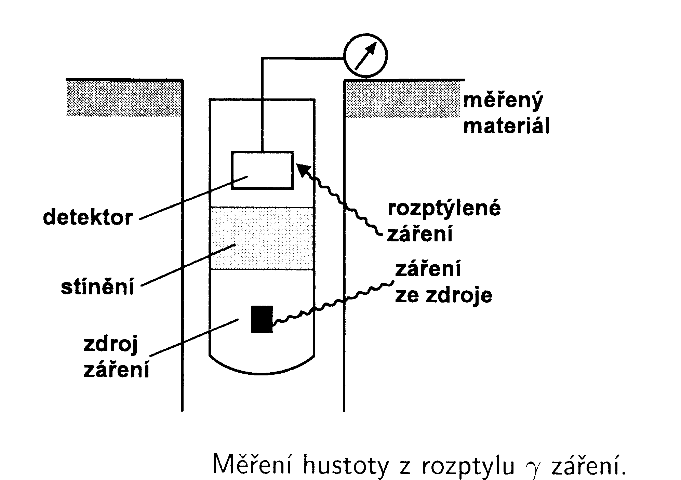

- jako zdroj záření se používá: ²⁴¹Am, ¹³⁷Cs

- sondu (přikládá se k povrchu materiálu) lze kalibrovat přímo v hodnotách hustoty materiálu

- sonda se vkládá do sypkého materiálu, primární záření se ve směru detektoru odstiňuje a registruje se pouze vystupující rozptýlené záření (tzv. zpětný rozptyl)

- metoda se používá v průzkumu podloží staveb (tzv. γ-γ karotáž)

  - lze zjišťovat mj.

- mocnost a uložení uhelných slojí (hustota uhlí je jiná než hustota okolní hlušiny)

- obsah popela v uhlí

- obsah ropy a zemního plynu v horninách

- geologický stav horniny (např. umístění trhlin apod.)

- charakteristiky rozptylu β-záření:

- intenzita β-záření vystupujícího z měřené látky závisí na atomovém čísle rozptylujícího materiálu

I = kZ^{2/3}

- metoda se používá k měření tenkých vrstev kovových povlaků na podkladovém materiálu (skleněná zrcadla), je-li splněna podmínka dostatečného rozdílu v atomových číslech obou materiálů
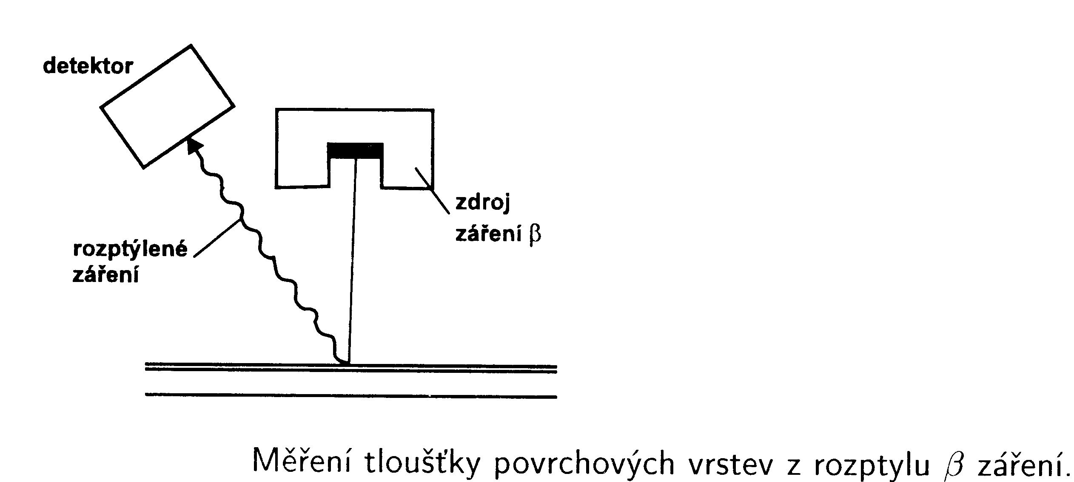

- charakteristiky rozptylu α-záření:

      - využívá se faktu, že energie rozptýleného záření závisí na hmotnosti rozptylujících atomů, potažmo tedy na jejich atomovém čísle

      - informace o rozptylu záření tedy poskytuje informace o chemickém složení povrchové vrstvy

      - měřicí aparatura však vyžaduje cyklotron, polovodičový detektor a spektrometr po měření energie rozptýleného α-záření

      - měření musí probíhat ve vakuu, aby se vyloučil rozptyl na jádrech atomů, které vzduch tvoří (dusík, kyslík)

- charakteristiky rozptylu neutronů:

      - rozptyl je spojen se zpomalováním neutronů

      - využívá se pro terénní měření vlhkosti půdy a písku a při vyhledávání ložisek ropy

      - jako zdroj neutronů se používá ²⁴¹Am/Be,

      - sonda obsahuje zdroj a detektor pomalých neutronů

      - sonda se vnoří do měřeného materiálu, neutrony se na lehkých jádrech vodíku zpomalí a rozptylují

      - v okolí detektoru se tedy vytvoří určitá prostorová hustota pomalých neutronů, která souvisí s koncentrací vodíkatých látek ve vzorku (např. vody)

